**Игра - беседа «Наша армия родная»**

**Подготовила и провела воспитатель**

**МБДОУ д/с № 6 Новрузова А.Л.**

**Цель**. Продолжать формировать представление детей, о Российской армии, охраняющей нашу Родину; воспитывать уважение к защитникам Отечествам. **Ход беседы**.

**Воспитатель**. Почему говорят: армия родная? ( Ответы детей)

Воспитатель показывает иллюстрации.

**Воспитатель**. Скоро большой праздник. Кто знает, что это за праздник?

( День защитника Отечества)

**День защитника Отечества** – это праздник всех военных. Кто такие военные? (Военные - это моряки, летчики, пограничники, танкисты, артиллеристы и т.д.)

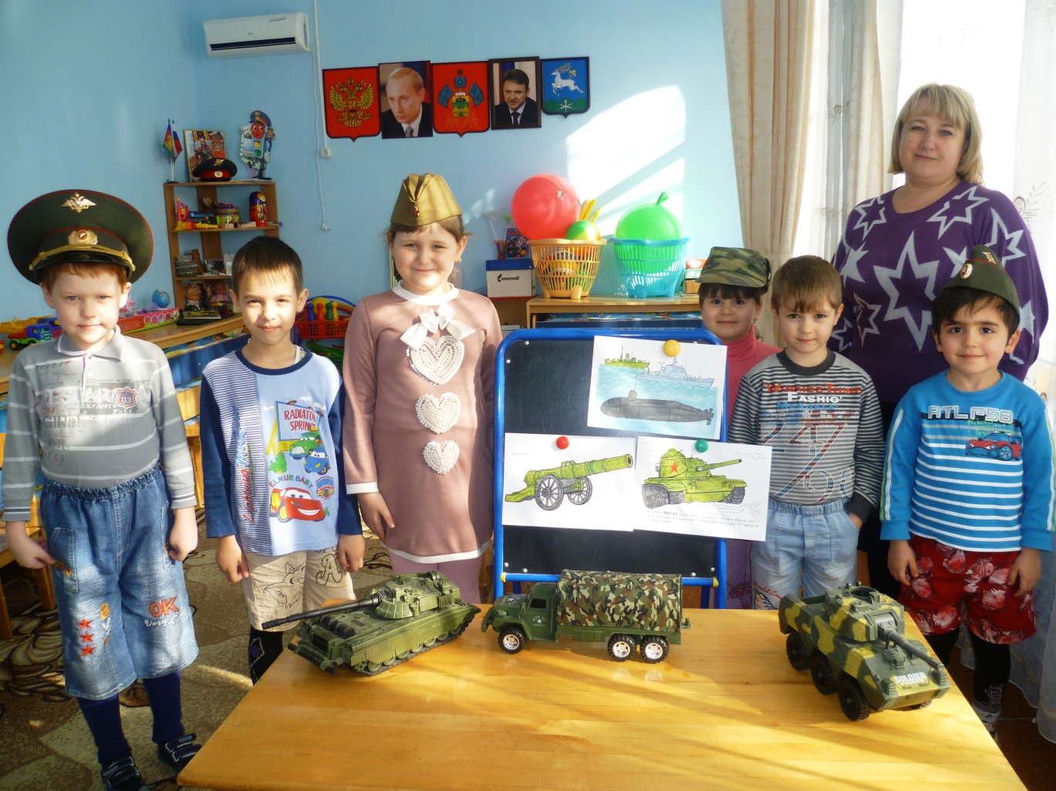

У разных военных разная форма. Что за военные на этой картинке? (Показывают иллюстрацию – моряки на палубе корабля.) Как вы догадались, что это моряки? ( У моряков черная форма, у матросов бескозырки с ленточками, матросские воротнички).

**Воспитатель**. Чем отличается форма военных? ( Летчик одет в комбинезон и шлем, пограничник и фуражку.) Каких военных вы еще знаете? ( Танкисты, артиллеристы, пехота, десантники и т.д.) Мальчики, кто из вас хочет стать военным? ( Ответы детей.)

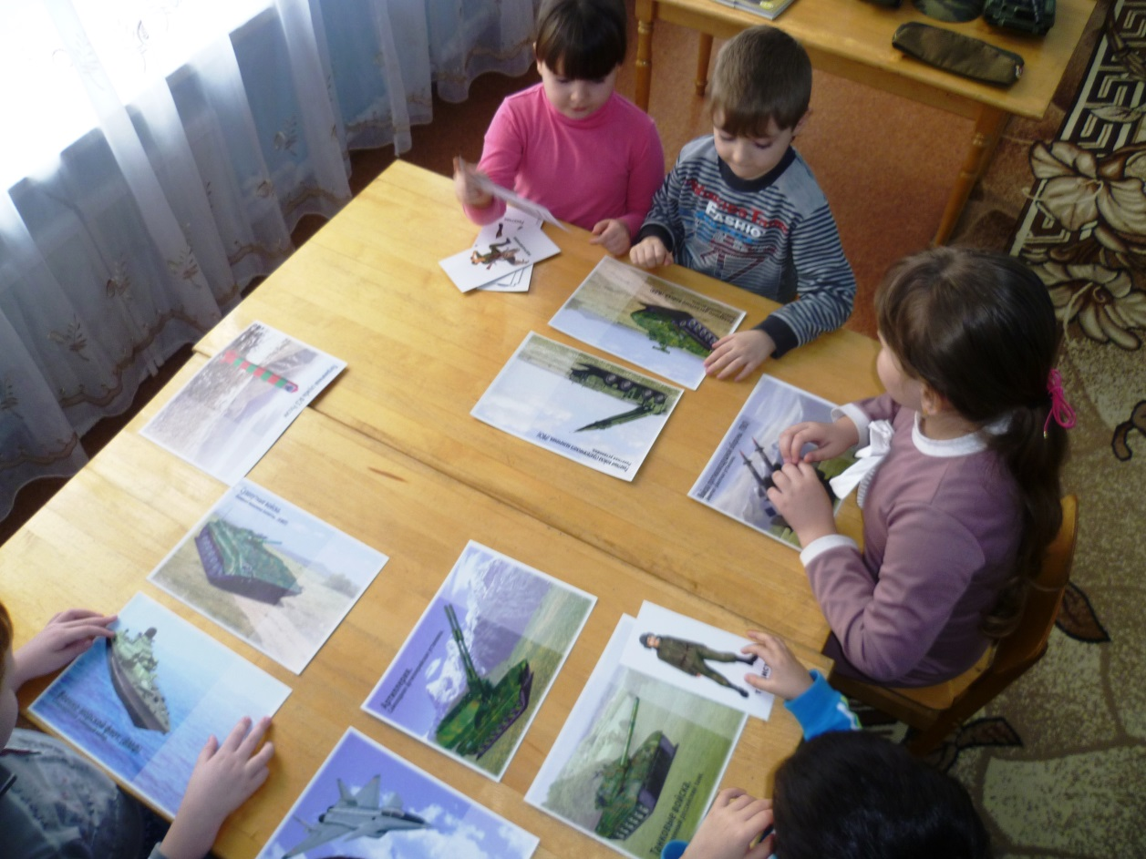

Моряки, летчики, пограничники охраняют нашу Родину. Зачем они это делают? ( Чтобы не было войны, был мир, мы росли и учились.)

Морякам, артиллеристам,

Пограничникам, связистам-

Всем, кто мир наш бережет

И границы стережет,

За великие дела

Слава, слава и хвала!

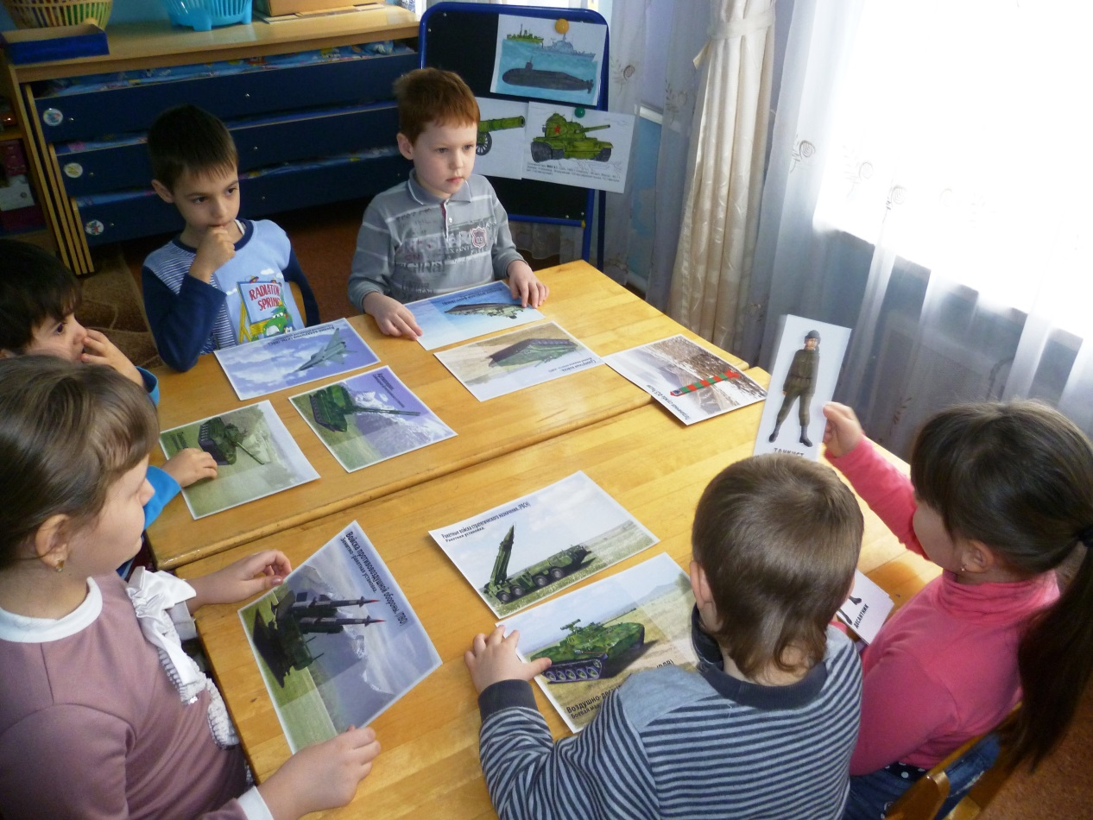Наши воины сильные, ловкие, быстрые и смелые. Ими гордится наша Родина, наш российский народ. Поздравляя летчиков, пограничников, моряков и других военных с Днем защитника Отечества, мы скажем:

**« Слава армии родной»!**

**Выставка рисунков и поделок**

**«Наша Армия сильна – мир защищает она»**

